18 MART ORATORYOSU

Ateş çevresinde uçuşan pervaneler gibiydiler,

Uğradılar ceylanlar gibi yağlı kurşunlara.

Sivaslı, Malatyalı anaların çocuklarıydılar.

Onlar ki bütün Anadolu’ydular.

Çanakkale,

Asırlara uzanır yolculuğun.

Giriş kapısı Anadolu’mun,

Geçiş kapısı Avrupa’nın.

Sensin tapusu yurdumun.

Giriş kapısı sensin Marmara’nın.

Sen Anadolu’sun, Rumeli’sin.

Sana evlat bağışlayan her ilisin.

Kastamonu, Van Kırıkkale’sin.

Kısacası sen Türkeli’sin.

Yıl 1914.

Kaynamada bütün Avrupa.

Barut kokusu gelmede dört yandan.

Yeryüzü kaynamada.

Yedi düvel, bizim için geldiler.

Yanaştı gemiler, yağdı mermiler.

Can verdi yılmadan kırklar, yirmiler.

Genç yaşta gitti, dönmez Mehmedim.

Şu boğaz harbi nedir?Var mı ki dünyada eşi?

En kesif orduların yükleniyor dördü beşi.

Boşalmış beş kıtanın bütün denizleri.

Çanakkale olmuş sanki geçit yeri.

Karadağlısı, Fransızı, İngilizi.

Kendi geldiği yetmiyormuş gibi

Yanında bir de Hintlisi, Zelandalısı.

Ölüm indirmede gökler, ölü püskürmede yer,

O ne müthiş tipidir: Savrulur enkaz-ı beşer.

Yurda olurken göğsümüz siper,

Sırtlan gibi bağırıyor gemiler.

Sanki boşaltmada içindeki ateşi.

Bunlar mı Avrupalı, bunlar mı medeni?

Cepheye gönderdim gençlik çağında,

Çanakkale sırtlarında, dağında.

Patladı bombalar onun bağrında,

Düşmana vermedi fırsat Mehmedim.

Yaralı bir asker gibi saldırıyor Mehmetçik,

Bakmıyor düşmanın sayısına.

Onu siperden sipere uçuran iman var.

Topları susturuyor ‘’Allah Allah’’ nidası.

Kandan başı dönüyor çarpışanların.

Durmazsa bu akın, duracak hayat yarın.

Toz yerine uçuyor kollar, başlar, bacaklar.

Son ümitle son defa saldırıyor Anzaklar.

Uğrattık Anzakları süngümüzle bozguna.

İlk günde mıhlandı düşman Arıburnu’na.

Kilitbayır kilitlendi, açılmaz.

Hiç deneme, Türk’e kefen biçilmez.

Yedi değil, yetmiş düvel gelseler,

Çok zorludur, Çanakkale Geçilmez.

Ben size taarruzu değil ölmeyi emrediyorum.

Böyle emrediyordu Mustafa Kemal, erlerine.

Hepsi gülerek koştu, ölüm siperlerine.

Bugün kandan dumandan, seçilmez Çanakkale.

Yer yerinden oynasa geçilmez Çanakkale.

Vurulmuş tertemiz alnından, uzanmış yatıyor.

Bir hilâl uğruna ya Râb , ne güneşler batıyor.

Ne büyüksün ki kanın kurtarıyor Tevhidi

Bedr’in aslanları ancak, bu kadar şanlı idi.

Ey şehit oğlu şehit, isteme benden makber,

Sana ağuşunu açmış duruyor peygamber.

Şehitler tepesi boş değil, biri var bekliyor.

Türbesi yakışmış bu kutlu tepeye.

Yattığı toprak belli, tuttuğu bayrak belli.

Kim demiş meçhul asker diye?

Dalgalan den de şafaklar gibi ey nazlı hilâl.

Olsun artık dökülen kanlarımın hepsi helâl.

Ebediyen sana yok, ırkıma yok izmihlâl.

Hakkıdır hür yaşamış bayrağımın hürriyet,

Hakkıdır Hakk’a tapan milletimin istiklâl….

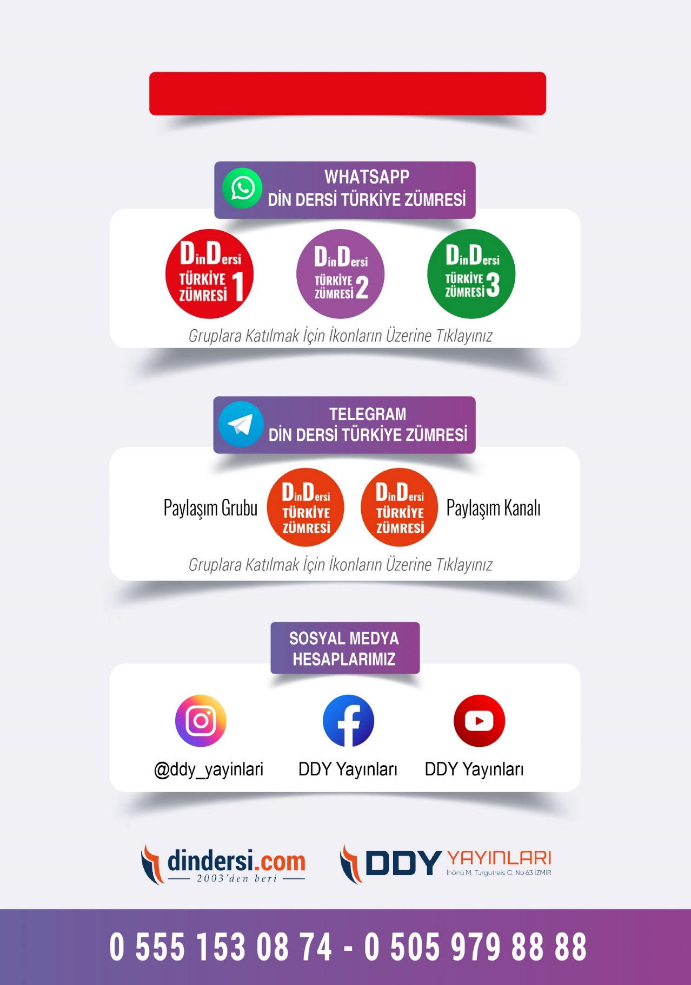

**DİĞER DÖKÜMANLAR İÇİN TIKLAYINIZ**

